Indbydelses til SI Hernings fødselsdagsmøde/klubmøde
den 25. oktober 2021 kl. 18.30 på Hotel Eyde.
- Blue hour fra kl. 18.00

PROGRAM:
- Vi starter med en tapas-tallerken – pris 195, - kr. + drikkevarer.
- Go´ dag og farvel til nye og afgående bestyrelsesmedlemmer
- 3 min.
- Meddelelser.
- Foredrag med ”Lone Holm” – med udgangspunkt i hendes bog ”Vejen tilbage”
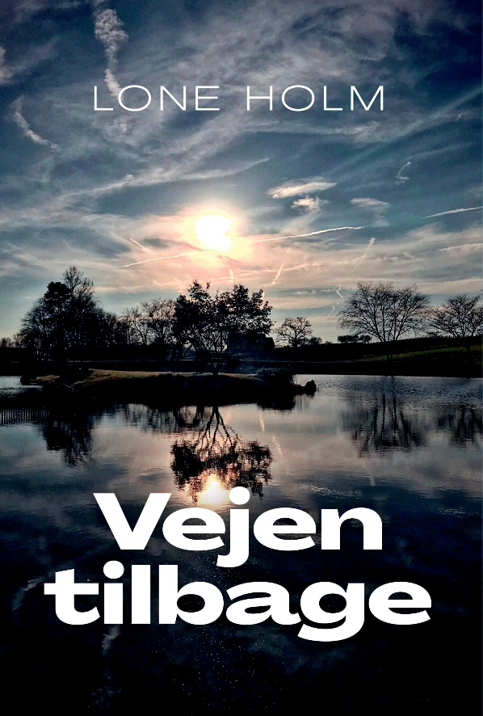
Lene Holm:
”Jeg forstod det ikke på det tidspunkt … Men jeg forstår det nu. Det er meget, meget vigtig viden:
Du kan godt stole på hvad, du mærker. Stå op for dig selv! Forsvar dig.
Lad være med bare at tilgive og tilgive, hvis nogen behandler dig dårligt. Sæt en grænse!”
Dette er en rystende beretning om en barndom og ungdom med seksuelle overgreb og manipulation.
Det er fortællingen om at komme meget langt væk fra sig selv, men også om helingen og vejen tilbage, om at få den rette hjælp og tage sin historie og sin styrke til sig.
Gæster er meget velkomne. (husk i givet fald tilmelding for dem specielt)
Afbud til klubmester på Siklubmester@gmail.com senest fredag den d. 22.okt.

På Bestyrelsesvegne
Inga

